**Девяносто четвёртый Синтез Изначально Вышестоящего Отца**

(06) **Синархия каждого Изначально Вышестоящего Отца. ИВДИВО-Синтез Человека-Владыки Изначально Вышестоящего Отца. 2024.02.18-17, г. Иркутск, АС Виталий Сердюк.**

Изначально Вышестоящий Отец

**960/448** Изначально Вышестоящий Аватар Синтеза Изначально Вышестоящего Отца Кут Хуми Синтез Синтеза Изначально Вышестоящего Отца

**Изначально Вышестоящий Дом Изначально Вышестоящего Отца**

448. 64. ИВДИВО Отец-человек-субъекта Отец-человек-землянина

1. Стяжание Архетипической Октавы горизонтом номера Синтеза ИВО (после командного выхода в неё Полномочными ИВДИВО) (первая практика по теме стяжания Мг):

* Рождением Свыше в Архетипической Октаве
* Новым Рождением в Архетипической Октаве количеством/качеством Ядер Огня Синтеза всех видов организации материи – 1048576 архетипических октавных метагалактик
* Базовыми 512 частями Человека Архетипической Октавы по первым 512 видам организации материи
* Цельными … частями Посвящённого Архетипической Октавы всем видам организации материи
* Телом Посвящённого/Служащего/Ипостаси/Учителя по идущему курсу синтеза цельных частей Архетипической Октавы
* Метагалактическими 512 частями Архетипической Октавы Посвящённого/Служащего/Ипостаси/Учителя идущим курсом по первым 512 видам организации материи

1. Стяжание Компетентного Архетипической Октавы горизонтом номера Синтеза ИВО (вторая практика по теме стяжания Мг):

* Наделение Ядром Синтеза и Частью АС Кут Хуми Архетипической Октавы Посвящённого/Служащего/Ипостаси/Учителя идущим курсом
* Наделение Ядром Огня и Частью Изначально Вышестоящего Отца Архетипической Октавы Посвящённого/Служащего/Ипостаси/Учителя идущим курсом
* Трансляция всех имеющихся Компетенций каждого в Архетипическую Метагалактику
* Трансляция 4 ИВДИВО-зданий каждого (частного и трёх мировых) в Архетипическую Метагалактику
* Наделение 3 жизнями: Человека, Компетентного и Полномочного ракурсом достигнутой Антропности, Потенциала, Ученичества, Компетентности и Полномочности в Архетипическую Метагалактику

1. Стяжание 262144 Ипостасных тел Синтезного мира, 262144 Трансвизорных тел Октавного мира и 262144 Синтезтел Тонкого мира Архетипических Октавных Метагалактик каждого в Архетипической Октаве с заселением Отец-Человек-Землянами, взрастанием Огня, Духа, Света и Энергии с фиксацией физического мира данной реализации физически каждым.
2. Стяжание Синтезирования и Творения Высшей Частей ИВО каждого текущего Синтеза ИВО
3. Четверица Внутренней Философии каждого Архетипической Октавой
4. Явление ИВА ИВО текущего Синтеза ИВО
5. Стяжание Эволюции, Антропности, Реализации и Извечности 16-ного горизонта ракурса синтеза ИВО
6. ИВДИВО-разработка 16-ного ракурса Человека, Компетентного, Полномочного и Извечного горизонта текущего синтеза ИВО
7. ИВДИВО-развитие 16-ного ракурса деятельности Человека, Компетентного, Полномочного и Извечного горизонта текущего синтеза ИВО
8. Стяжание Станцы, Абсолюта, Пути, Эталона, Тезы, Стати и Синтеза степени реализации текущего Синтеза ИВО
9. Стяжание Частей ИВО четырёх жизней каждого 16-ного ракурса Эволюции, Антропности, Реализации, Извечности горизонта текущего синтеза ИВО
10. Темы ракурса Синтеза ИВО.
11. План Синтеза ИВО Части горизонта текущего синтеза ИВО
12. Четыре книги Жизни Человека, Компетентного, Полномочного и Извечного в Архетипической Октаве
13. Лично-ориентированный синтез Большого Космоса Позиции Наблюдателя и Антропного принципа
14. 7 ИВДИВО-Метагалактическая/7 Метагалактическая/7 ИВДИВО-метапланетарная/7 Метапланетарная Иерархизация/Диалектика Синтеза Изначально Вышестоящего Отца

**998/486.** Изначально Вышестоящий Аватар-Ипостась Изначально Вышестоящий Человек-Владыка Изначально Вышестоящего Отца Императив Изначально Вышестоящего Отца

**Синархия каждого** *Синтез* *Октав-Иерархизаций каждого*

Синтез *Диалектик синтеза* Октав-Иерархизаций Изначально Вышестоящего Отца *каждого*

486. 38. Тело Отец-Человек-Землянина Человека-Владыки Изначально Вышестоящего Отца

**1 день 1 часть**

У нас сегодня 94 Синтез, организация Синархия ИВО, разработка императивов. У Посвящённого есть своя иерархия уровней. В начале нужно быть, стать первым архетипическим Человеком. И перевелись с этого уровня на Человека-Посвящённого. Вошли в Синархию, она спрашивает вы кто? Человек, какой из 9 видов. Поэтому мы легко скатываемся в человеческие явления из Посвящённого. У Посвящённого особо не видны уровни. 7 виды компетенций должны быть 7 эволюция, 7 реализация Человека-Аватара. Чтобы чувствовать 7 горизонт я должен сам по себе 7 горизонтом, то есть Человеком-Аватаром. Чтобы чувствовать 6 горизонт должен быть Человеком-Владыкой. Его начинаю чувствовать. Синархия внутреннее управление Владыки Христа. Его вывели из внутреннего и сделали внешней организацией. Восхождение вначале синархически. Вы как Человек кто? Для Синархии нужен Человек. Синархия войдёт и спросит ты кто? В начале Человек, Посвящённый потом, и тд. Ты кто как Ипостась, Служащий? Человек вершину достигает в Учителе.

Мы вживую начинаем твориться Извечным Человеком. Было стяжено ядро Извечного Человека. Есть вариант Вечного Человека, было ядро. Он не сработал. Был стяжён в Казани. Слово Вечность про него говорят, что это надумано. Вечный Человек это всё в Вечности, у него содержание поднимается, и срабатывают части, и крутятся. Переводим теперь в Извечного Человека, с Вечного. Извечный - это архетипы, реальная материя, более чем мы можем выразиться. Начинается новый тренд в ИВДИВО -Извечный Человек, и начинается сегодня с Синархии с Человека-Владыки. С чем вы войдёте в Синархию., с тем и пойдёте дальше. Представляем: вошёл в Синархию, и пронзает всё тело, и складывает устойчивую веру. Просто вы верите ли себе?. А части верят ли сами себе? **Синархия всё связывает. Синархия требует органичности процесса**. Не просто любить Отца, а сделать Любовь. Давайте любить Папу, это внешняя показушность, все христианство любит Отца. В русской традиции о любви не говорят о ней всё сказано. Отец и так видит внутреннюю самоорганизацию, которая сложена Любовью Отца, а дальше Мудростью в Отце, Волей Отца, и Синтезом Отца, и вот эта Синархия. Негде не сохранится внутренние явления некорректные пред Отцом. Мы не можем сказать как правильно синархически сорганизоваться. Каждый формируется внутренне синархически самостоятельно. Это есть уровень Человека-Владыки, он так живёт внутренней самоорганизацией естественно от Любви до Синтеза. **Нужно сложить новую органичность внутренне. Внутренняя состоятельность, которая реорганизует внутреннюю самоорганизацию.** Сами мы конечно можем, но по своему, а это будет низким уровнем для Синархии. Синархия занимается на более высокий вариант самоорганизации вашего внутреннего. Это настоящая вхождение в пробуждённость, в новый опыт. Отдайтесь процессу, и войдите в Синархию. Пройдя реорганизацию и самоорганизацию, меняемся, обновляемся. Синархия требует, чтобы каждый сам сделал. Некоторые Посвящённые прячут внутри хорошее, пока оно сидит внутри оно не развивается. Оно остаётся таким же, он ничего не даст. У Посвящённого служа другим, восходишь сам. Некоторые не пускают самого себя даже в это хорошее, не говоря про Кут Хуми и Отца. Синархия требует, чтобы его отдали и выразили. Когда выйдет наружу хорошее, другие говорят о белая ворона, делает не так, как все. Первое что сделают, хорошее выставят наружу, опустошись и Отец заполнит вас. Когда вы преодолевали в себе хорошие качества.? Что для меня хорошее, то для Отца хорошее ли? Пути господни неисповедимы. Домой пришёл, я хороший, но никому внешне не показывает.

Проверяют на мелочах, фрагментах. Мы сами замечаем в основном на крупном. ВС проверяли полгода, по мелочи, по разным вопросам. Бывает так, что переходят не в ту степь, не вошли не согласились, и остаются на одном. Вопрос по поводу отмены воды в офисе в Москве. Фаинь сказала! Некоторые прошли эту проверку, а некоторые нет. Нужно было понять аксиоматику по данному вопросу, или выйти к Фаинь спросить. Возникает не моя Воля, а твоя. Фаинь хозяйка дома Кут Хуми. Убрать воду! **Синархия - это скрупулёзная отстройка на мелочах.**

Комментарии по 1 практике: Войдём в 94-й Синтез, войдём в 2048 Жизней ваших частей, Человек - минимально Учитель, Владыка - Компетентный, Аватар ИВДИВО - Полномочный, Аватар ИВО - Извечный. Перестроим на части Учителя, Владыки, Аватара ИВДИВО, Аватара ИВО. с 65 по 120 синтезы - это развитие 4-рицы Жизней от Человека до Извечного, а с 1 по 64 Синтезы должны заниматься 8 Жизнями.

**Практика №1 (00:47-01:23)**

* *Выход в зал ИВДИВО АС Кут Хуми 1472 архетип (всеединого ракурса), стяжание Синархического Синтеза Кут Хуми, и развёртка явления Синархической самоорганизации каждому.*
* *Переход в 1984 архетип в зал ИВДИВО ИВАС Кут Хуми, стяжание Владыки 94 Синтеза, формы и 64-рицы инструментов Владыки. Вхождение в 94-й Синтез ИВО.*
* *Переход в 2049 архетип зал ИВО. Стяжание 2048 Жизней Частей, 4-рицы Жизни Человеческой Жизни - 512 Жизней -512 -рицы архетипических частей Учителя по 512 архетипическим Метагалактикам, Компетентной Жизни - 512-рицы Жизней -512-рица совершенных частей Владыки 512 Октавным архетипам, Полномочного - Аватар ИВО, Жизнью Полномочного - 512-рица Жизней - 512-рицы однородных частей по 512 всеединым архетипам, Извечная Жизнь - 512 Жизней -512 Отцовских всеединых частей по 512 извечным архетипам.*
* *Стяжание Синархического Синтеза ИВО 512 архетипических частей в развёртывание новой Человеческой Жизни, 2048-ричной Жизни 2048-ричной реализации 4096-ти архетипически.*
* *Стяжание Синархического Синтеза ИВО 512 Жизней совершенных частей в развёртывании Компетентной Жизни 4096 архетипически.*
* *Стяжание Синархического Синтеза 512 Жизней однородных частей Полномочной Жизни 4096-ти архетипически.*
* *Стяжание Синархического Синтеза 512 Жизней всеединых отцовских частей Извечной Жизни 512 извечных архетипов 4096 архетипически.*
* *Развёртывание синархически 4-рицы Жизней Человека, Компетентного, Полномочного, Извечного.*
* *Стяжание 94-го Синтеза ИВО.*

Даже если вы стяжали раньше эти жизни, то сейчас идёт более глубокая отстройка ИВДИВО. Мы сонастроились на 4-рицы Жизней ракурсом 94 Синтеза. Отец творит Мощью пассионарности Извечного Космоса. Если мы вошли в Извечный и Всеединый Космос, то он творит ли в обратном порядке? Да творит. Раз мы вышли к более высокому Отцу, он начинает творить шире глубже. Мы устоялись в 2049 архетипе. С пятницы устоялось, и идём развитием Отца 2049 архетипа. Заканчивается работа с АС и ИВАС Кут Хуми, мы возвращаемся в новое или старое. В ИВДИВО-полисах там пока нет зданий и так далее. Было совещание на эту тему там. В Октавах должна быть чиновничьи должности. Всеединые архетипы требуют ведение Синтеза от Аватаров Синтеза. То есть должен реально поработать Аватаром Синтеза. Большинство в полях не работали. Ныне у ИВАС команда будет формироваться по мере подготовки каждого. Постепенно взращивает команду реализованных лиц, которые постепенно взрастают и получают должность. До этого мы шли в ИВДИВО, дали должность иди работай. А сейчас должен стать, быть, и соответствовать данной должности. **Все должности АС были закрыты в пятницу 16.02.2024. Мы переходим в явление ИВАС. Но не переходим в их ИВДИВО-полисы.** Всеединый архетип это ДП Жизнь наша. **В** **4 распоряжение должности будут Аватаресса ... ИВАС Иосифа ИВАС Кут Хуми.**

ИВ Аватары становились Аватарами Синтеза. Делая шаг ниже, опускались в должности. Аватары Синтеза не снижают свои полномочия, а действуют как ИВАС. ИВАС Кут Хуми реализуют Изначально Вышестоящего Аватара Синтеза. А остальные Аватары Синтеза в основном. Они пошли работать в полях ИВДИВО-полисов разных архетипах. В ИВДИВО-Иерархии там страшное шоу. На 500 если перемножить 250 тыс разошлось по всем направлениям. На сегодня мы ориентируемся на 512 ИВАС 4-х Жизней, это введено в вашу должность. Если мы выходим в 960 архетип, тот же Кут Хуми Компетентной Жизни. Если выхожу Владыкой к Кут Хуми, то он с нами общается по владычески. Мы не замечаем это. Чем сорганизуешься в 960 архетипе, это зависит от тебя. Компетентная Жизнь у вас есть. Компетентную Жизнь сколько их знаете? Их 32 Жизни. Отец 32-ричен. Если Человек-Посвящённый то все 4. Это эволюционщина, в нашей антропщине. Ещё должны выходить Учителями. Компетентность назначенная Учителя Синтеза. У ВС Аватар Синтеза назначенная с 5 расы. Выйдя к Кут Хуми должен сорганизоваться. Если не сорганизуется, то организуется на шаг ниже Владыка, Учитель, Ипостась ИВДИВО. Отстраивают всё равно, как Учителей Синтеза всех ДП ИВДИВО. Обучать и направлять будут как Учителей. Есть товарищи, которые внутри всё послали. Служу, как я хочу! Назначили вроде Кут Хуми и Отец. Выходя к Кут Хуми, как сам решил и как захотел, то выходишь Компетентной Жизнью, отодвигается Учитель Синтеза. Отец назначает Учителем. В Учителе Синтез по ключу. Можете выйти доказать своё, если сможете в Компетентной Жизни. Пример: заявила о себе одна женщина, которая гадает на таро, что она Аватаресса. При выходе в зал Кут Хуми, у неё включился понижающий трансформатор, из одного ещё ниже опускалась. Даже омаром не была, а была минеральным кристаллом, Аватар нового кристалла, будет выращивать новый минерал). Минерал это энергия. Не потвердила она Аватара. Тогда ВС увидел, как работает Синархия в действии. Из извечности все накопления, и всеединства частей. Надо упорно саморганизоваться быть в том, о чём заявляешь.

Комментарий ко 2 практике: переход в новое должностное явление, 448 должностей меняются с АС на ИВАС всеединых архетипов. Мы в начале в практике первой ходили к Кут Хуми 1472, потом в 1984. в 1984 там Синтез. Мы выходили к Кут Хуми 1472 там он развивает должностные полномочия. Все посвящения разрабатываем в 960 архетипе Кут Хуми. Кут Хуми развивает теперь и человеческую жизнь - 448 архетип. Мы меняем должности, идём к Кут Хуми 1472 архетипа. ВС не ожидал, что у Аватаров Синтеза проблема выявилась, что нужно вести на полях Синтез. Этой должностью переходите в 1472 архетип. Новая форма, новый огонь. 1472 архетип - Кут Хуми получается дуумвиратность всеединых архетипов, Филипп 1469 - архетип.

**Практика №2 первостяжание (01:58-02:24)**

* *Выход в зал ИВДИВО 1472 архетип ИВАС Кут Хуми. Обновление Должностных Полномочий явлением по 512 всеединым архетипам ИВАС дуумвиратностью архетипа ИВАС Кут Хуми и ИВАС по горизонту служения. Пример новой должности: Аватаресса ИВО извечно-всеедино-октавно-метагалактически-планетарная ИВДИВО-Цивилизация Синтеза О-Ч-С ИВАС Филиппа ИВАС Кут Хуми 1472 архетипов.*
* *Переход в зал ИВО 2049 архетипа. Преображение всего состава Должностно Полномочных ИВДИВО физической реализации на новые 448 должностей 448 всеединых архетипов, дуумвиратностью явления двух всеединых архетипов: 1472 архетип Кут Хуми и .... по горизонту ДП ИВДИВО. Стяжание 448 компакт Синтезов ИВО в преображение 448 должностей ИВДИВО, в одномоментном явлении Синтеза по должностной полномочности.*
* *Стяжание нового Синтеза горизонта служения, и стяжание Ядра Синтеза Должностно Полномочного ИВДИВО, новой формы ДП ИВДИВО каждому со степенью реализации каждого.*
* *Преображение ИВДИВО в целом.*

Что идёт следующим после обновления ИВДИВО и должностей? Мы ходили в 1472, и Отец в 2049 преобразил всех на новые должности. Мы в практике воскресли во всеедином архетипе в новой Полномочности. От первостяжания зависло всё ИВДИВО. Так как раньше должности были только у ИВАС.

Нам стяжать нужно здание в 1472, уже это решено, нам отказано стяжать в 1984 архетипе. **Здание теперь будет называться - ИВДИВО-здание подразделение Полномочной Жизни.** **В 960 архетипе будет ИВДИВО-здание Компетентной Жизни. В 448 архетипической Метагалактике называется здание ИВДИВО- территории. Работает с человечеством, будет называться ИВДИВО-здание Человеческой Жизни.** Идём по Плану Синтеза, и уже действовали в данной реализации, как здание ИВДИВО -территории в 448 арх. Мг. **Все здания, которые вы стяжаете по октавам и метагалактикам, данными восхождениями, будут называться ИВДИВО-зданиями Извечной Жизни зданий подразделений. Все здания нового восхождения 85 ИВДИВО-зданий Извечной Жизни.** Эти Извечные здания называются так, чтобы когда-нибудь могли в будущем стяжать в 1984. Это остаются в веках. Цель теперь наших ИВДИВО-зданий дойти до 1984 архетипа.

Зачем нужны ИВДИВО-здания? В зданиях мы вторичное звено, как Должностно Полномочные. Все здания фиксируются на территорию физически.

Недавно была аттестация школ ИВДИВО. Те школы, которые не велись более 2, и пяти лет автоматически закрываются. Вместо этого презентовали новую школу. А хотя презентацию нужно предварительно отправить Главам ИВДИВО для ознакомления.

Во всеединствах нет нас. Так как ещё зданий там нет. Синархия это Императив. Почему Императив связан с самоорганизацией. Связан по ключу ОМ. Самоорганизация это материя для Синархии. Синархия это огонь. 38 пополам=19. Синархия начинает самоорганизовывать нас в материи. Чем занимаются здания? **Здания собирают огнеобразы видов материи архетипа материи, и по этажам концентрирует на части.** Каждый отвечает за определённую часть. Чем больше зданий, тем больше частей творится. Отец даёт здание, чтобы творить части Человека. Чем выше здания, тем насыщеннее материя, и огнеобразы. На здания фиксируются Отец, и 512 Аватарами. И они фиксируются также на Человечество. Обычный Человек, увидев храм, начинает молиться на здание, евреи молятся на стену плача вообще. Купол это концентрация Силы Отца. Сколько в купол поместится столько и отдастся людям. Русский язык это соборность. Собор это здание. Можно сказать это Собор Частей. Собор Аватаров Синтеза в одном Человеке синтезом частей. Древние славяне формировали явление частей. Бога -тырь, бог и «тырь» - явление своего. Богатырь это символов богов. Должен был взять собор богов собою, и стать богатырём. Убираем Силу богатыря, и это направляем сейчас на развитие частей людей. Славяне тело считали, как крепость, храм. Моё тело -мой Дом. ИВДИВО-здание это Дом. Через Дом можно отдавать Огонь, Дух, Свет, Энергию людям, без нарушения свободы воли их. Если не будет фиксатора физического, то не будет отдаваться людям. Москве отдано большое количество невозожжённых территорий, так как столица России. Человек войти в здание Аватаров не сможет. А мы стоим выше, и можем войти в здание, и они в дальнейшем смогут зайти за нами в ИВДИВО-здания Аватаров Синтеза. Здания для людей предназначены. ДП должны беспокоиться за свои этажи служения, что же отдаём по горизонту служения, какую насыщенность отдаём вовне. Всеединство это глубинное взаимодействие Частей. Они должны все единяться. Гармонично работают. Каждый из нас это Извечность.

**Практика-тренинг №3 первостяжание (03:12-03:38)**

* *Стяжание в 1472 архетипе ИВДИВО-полисе ИВАС Кут Хуми зданий подразделений ИВДИВО всеединых архетипов в одном горизонте явлений ИВДИВО Иркутск, ИВДИВО Ангарск, ИВДИВО Байкальск, ИВДИВО Бурятия соответствующими ракурсами ИВАС.*
* *Разрешение ИВО для развёртки в 3-м виде Космоса Всеединого зданий подразделений 4-х подразделений ИВДИВО.*
* *Есть отличие 513 зала ИВО в новых зданиях подразделений, есть инкрустация в стенах, красивая отделка, рисунки, сценок каких-то нет. Инкрустация многоцветная, и узорная. Все четыре зала Отца разные. Все кабинеты скорее всего тоже расписаны.*
* *Фиксация в Столпе подразделения, вышли из Столпа на этаж служения ДП ИВДИВО. В центре зала стоит Огонь Пламя Должностной Полномочности, и люди будут развиваться огнеобразами из этого Пламени. Должны ходить Пламенем этим по этажу. Входим в Пламя и здание включается на ДП ИВДИВО.*
* *Поднимаемся по Нити Синтеза служения в Столпе на 513 этаж. Входим в явление нового ИВДИВО-здания подразделения Всеединой архетипичности в ИВДИВО-полисе ИВАС Кут Хуми.*
* *Переходим в 2049 архетип зал ИВО, просим преображения каждого всем стяжённым, возожжённым собою.*

**1 день 2 часть.**

Новость: Образ зданий подразделений - здания у многих, как скатерть самобранка. Чтобы людям отдавать ОГО. Отель Иркутск, тоже эманирует много огнеобразов туристам. Здание это материя, качественная квазиживая материя. Людям здание отдавать нельзя. Если в не состоянии находится, то выходя в зал начинают липнут огнеобразы, и работает по подобию также. В одно подразделение приезжаешь, хорошо, а вдругое «о плохо», и кто будет разгребать эти огнеобразы. 2000*16=32 тысячи зарядов. И к этому заряду вам лепятся эти ОГО. При стяжании 512 частей на каждом Синтезе - это стяжание совершенно других частей, чем было до, после появляется новая оболочка на частях, сегодня 94 оболочки. Фактически 4 Жизнями выходим на работу 512 частей. Все части включают такое же количество систем. На каждую из нас лепятся ОГО, и насыщает части. На Душу идут 94 варианты ОГО, на системы чакры, на аппараты также. Здание может копить. Если давно там не были, то есть на этажах служения, то всё тухнет. Из здания возвращаемся и мы эманируем людям. Если мы этим не занимаемся, то зачем мы нужны Кут Хуми? Здание само не работает. Нужно выходить на этажи служения зданий подразделений и действовать. И отдавать людям. Здание записывает Эгоисты, если не выходите на этажи служения. Куб Синтеза так фиксирует, и там действует автоматический фейс контроль. У Кут Хуми записано в личных Делах, раз в месяц выходила. По евангелию судят по делам. У вас какие дела? Просто можно выйти, вошёл в зал на этаже, возжёгся Ядром ДП, и организацией, сделал практику, и вернулся отдал ОГО людям. Со всех своих зданий стянул условия со всех своих личных зданий. Отправить все 512 частей на ночную подготовку к АС на обучение. Вернулся и впитал с ночной ОГО со всех 140 зданий, и эманировать людям. 86 + 140=226, половина частей уже задействована. Часть в 4 Жизнях в одно здание, в один зал. 86 коллективных этажей, это все отэманировал по всем 86 этажам. И ещё по 140 личным ИВДИВО-зданиям. В начале тяжело, потом уже легче. Всё приходит с привычкой. Если не стоите в зданиях, то не лепятся ОГО на вас, и не эманируется людям. Это тоже Дело.

Что будем стяжать дальше? Будем стяжать 28 Ми-ИВДИВО Октавы Октав. А завтра в 57 Мг. Всё что в практике делаем вроде для себя, а также на нас стягивается всё, лепятся ОГО. Неважно, что Человечество в 1025 фиксируется, а практически будет с нами в 28 Октаве. Один стяжает один два получили, а команда стяжает получает всё команда Человечества.

**Практика №4 первостяжание (00:24-00:47)**

* *Стяжание 28 архетипической Октавы Ми-ИВДИВО Октавы (540).*
* *Стяжание 512 архетипических частей Учителя Ми-ИВДИВО Октавы, с фиксацией по 512-ти архетипическим Октавам. Стяжание тела Учителя Ми-ИВДИВО Октавы.*
* *Стяжание Рождение свыше Ми-ИВДИВО Октавой, стяжание Новое Рождение Ми-ИВДИВО Октавой.*
* *Стяжание 512 совершенных частей Владыки Ми-ИВДИВО Октавы, с компактификацией данных частей в тело Владыки Ми-ИВДИВО Октавы.*
* *Стяжание 512 однородных частей, стяжая Аватара Ми-ИВДИВО Октавы, с концентрацией 512 архетипических Октав Фа-ИВДИВО Октавы, явлением тела Аватара Ми-ИВДИВО Октавы.*
* *Перевод Компетенций в Ми -ИВДИВО Октаву, 4 Жизни Человека - явлением Учителя, Компетентного - Владыки, Полномочного - Аватара ИВДИВО, Извечного - Аватара ИВО.*
* *Трансляция частных ИВДИВО-зданий каждого в 28-ю Ми-ИВДИВО Октаву.*
* *Стяжание Ядра Синтеза и части ИВАС Кут Хуми.*
* *Стяжание Ядра Синтеза ИВО и часть ИВО.*

Планета закрепилась в 1025 архетипе. И как можно увидеть Планету на 1025 архетипе? В центровке стоит Планета Земля, посмотрим вширь, где 512 арх. Мг, 512 арх. Октавы, Солнечная система, Галактика. Это один всеединый архетип. От границы идут на Планету ОГО. Планета Земля будет перестраиваться миллионы лет на 1025 архетип. Это геологическая перестройка. И начинает Планета перестраиваться на это. Вокруг Планеты Сфера всеединого архетипа. Планета находится в солнечном пространстве, а качества всеединой материи (см.на рисунке №1)

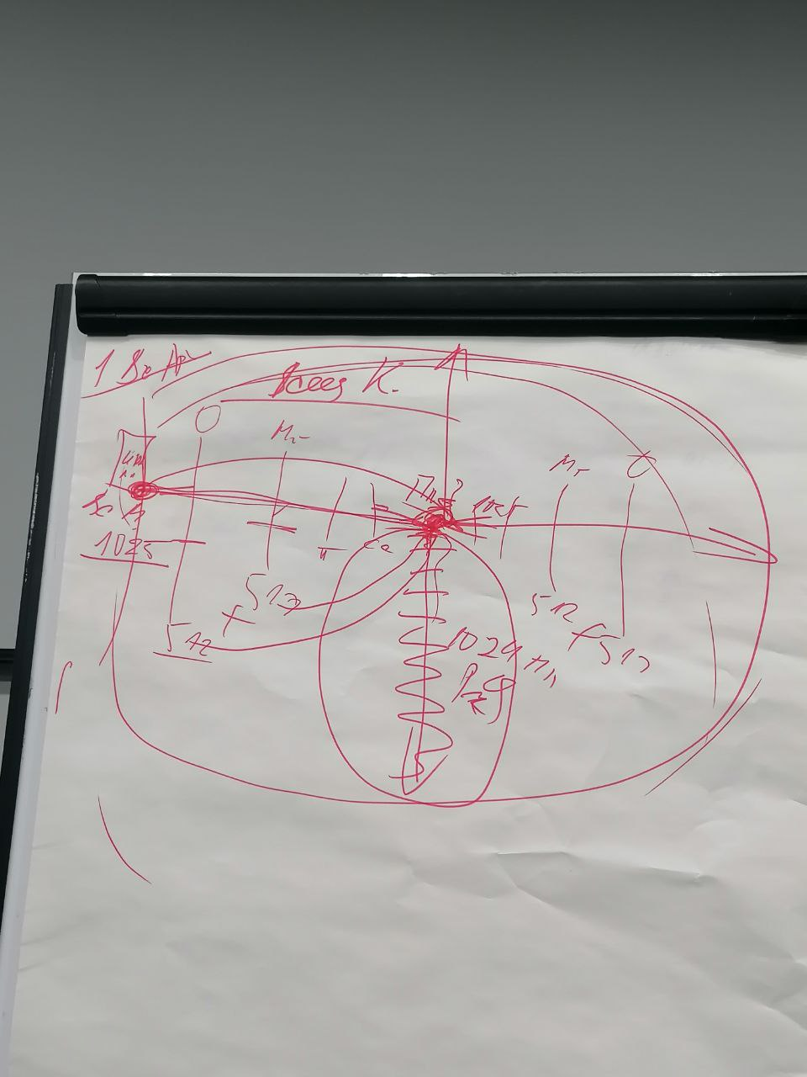

Рис №1

Сама Планета строится материей всеединого архетипа. ИВ Мать Планеты Земля фиксируется в 1025. Все по залу Матери ориентируются на её зал в 1025. Есть вариант иерархический, все Планеты остальные соподчиняются Планете. Со всех Октав и метагалактик были выбраны 1024 человеческие Цивилизации, наша Планета 1025. Они ниже нас. Почему? Потому что мы своим Синтезом встали на новый уровень организации. На Планету зафиксирована физика Всеединого архетипа, и Всеединый Космос. Допустим на соседнюю планету может фиксироваться другой космос.

У нас есть части недоразвитые части, с учётом новых обновлений ИВДИВО, когда мы выходим к Отцу 4 Жизни в 2049 архетип. Со 193 по 256, это части архетипических выражений. Эти тела недоразвиты, и мешают 4 Жизням. Там только Мг и Октавы. Во Всеедином только Полномочный и Извечный. Человеческая Жизнь живёт Энергией 512 Метагалактик. Энергия 512 Метагалактик это, та самая Сила джедая. Сила -это Престол, энергия, 5 горизонт. Эта Сила течёт сквозь наши тела. Когда мы осваиваем Октавы, это некая живая материя, что хлюпает сквозь нас. Свет концентрируем Октавой, теперь мы живём 28-ричностью Октав. Наше тело выдерживает концентрацию 28 видов Октав. Всеединый - это Дух самого Космоса, фиксация дуумвиратностью двух всеединых архетипов по должности, плюс Планета тройное всеединство, три сумасшедших масштаба, и усиление всех нас.

В Синтезе много тем по тематике здоровья. Есть онлайн школа здоровья. Самим нужно проявлять инициативу, и тематики прорабатывать. Можно выйти к Отцу вырвать, сжечь вирус при болезни. Нужна Вера, а ты веришь Отцу, что всё пройдёт. И проходит. Хотя это вроде, как наказание, накопление сработало. Проблема решается, когда он появляется. Всё можно решить. Дают решение только одному, кто действует этим и живёт. Никто не сможет решить за тебя или за того его проблемы. Это проблема в императивах в голове. Это Синархия. Чтобы сломать эти императивы, нужно съесть пуд соли говорят, то есть делает по своему Человек. И начинают делать, как сказал мне великий мастер. Великий мастер - это ломастер. ВМ всех индийских знаний и ПТУ. Мастер в СССР это мастер в ПТУ. Мастер это ещё Учитель. Рабство вбито в нас, виноваты не сами, а кто то там. Рассказ про Сая Бабу, аватар Планеты в прошлом, развивал индийскую культуру. Саи Баба сказал, что воплотится в России, чтобы его не искали индусы.

**Новая система названий архетипов.**

Значит у нас из 64 тел были 32 Мг, 32 Октавы, у нас теперь четыре 16-рицы; 16-рица Извечного, 16-рица Всеединого, 16-рица Октавного, 16-рица Мг. Планетарная Мг Фа итд. Все они будут иметь названия одинаковые, но только с названиями Извечина, Всеедина, на эти названия работает Огонь. 16-рица Мг - **Планетарная Мг, Солнечная Мг, Галактичекая Мг, Истинная Мг, Октавная Мг, Всеединая Мг, Извечная Мг, Вечная Сверхметагалактика и начинается всё с До-ИВДИВО, Ре-ИВДИВО, Ми-ИВДИВО, Фа-ИВДИВО, Соль-ИВДИВО, Ля-ИВДИВО, Си-ИВДИВО, ИВДИВО Мг. Начинается с Планетарной Мг, заканчивается Вечной Сверхметагалактикой.** 32 раза 16-рица повторяется от Планетарной Мг Человека Синтезфизичности, заканчивается ИВДИВО Мг Отца ИВО. Стяжая 28 Октаву попадали в Фа-ИВДИВО Октавы Человека-Посвящённого. Кроме названия архетипа ничего не меняется. Более высокий Отец решил упростить таким образом названия архетипов, чтобы проще было выучить. Раньше было акцент на материю, сейчас фиксирует акцент на 32-рицу Аватар Ипостасей Отца, акцент идёт на ИВО. Это следующий виток развития.

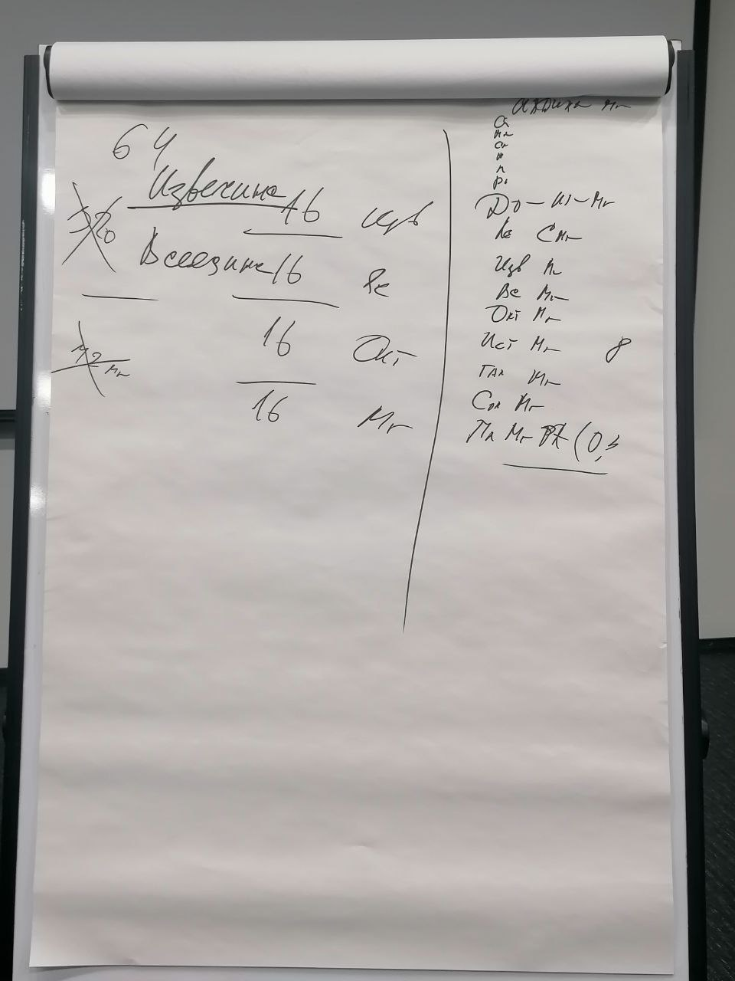рис №2

**Практика №5 первостяжание (01:40-01:50)**

* *Выход в 1984, 448 архетипическую Извечность в зал ИВДИВО ИВАС Кут Хуми. Новое явление 64-рицы архетипических тел 4 видов Жизни, на явление 16-рицей тел Мг, 16-рицы Октавной, 16-рицы Всеединого архетипа, 16-рицы Извечного архетипа, реализацией 4-х Жизней. Развёртка 16-рицы новых названий вариацией 32-рицы степеней реализации Аватар Ипостасей ИВО, от базового явления Человека и 16-рицы Человека-Посвящённого и до 16-рицы Отца ИВО , 512 арх. Мг, 512 арх. Октав, 512 всеедин, 512 извечин в явлении 2048 архетипов.*
* *Выход в зал ИВО 2049 архетип, развёртка новых 64-рицы частей архетипических тел ракурсом 4 Жизней. Преображение 64 Аватаров Синтеза Мг, Октавных, Всеединых, Извечных.*
* *Обновление 2048 названий архетипов, 512-рица Извечной, 512-рица Всеединой, 512-рица Октавной, 512-рица Метагалактической от Планетарной Мг до ИВДИВО Мг ИВО.*

**2 день 3 часть.**

Продолжаем подготовку 94 Синтезом ИВО, Синархия ИВО. 2 вопроса с ночной подготовки. По поводу смены названий. Есть Космос, чем он делится? Космос делится ИВДИВО, домом Отца. Берём первый том Парадигмы, и вдруг выясняем, что граница ИВДИВО это Космос. ИВДИВО сфера концентрация на Космос, 4096 оболочек. Название Космоса зависит от ИВДИВО. Если Глава Дома меняет название, то и меняется все название Космоса. ИВДИВО делится на архетипы. Иерархия далее ИВДИВО, ИВДИВО делится на архетипы, а архетип на виды организации материи. Количество ВОМ рассчитываются из строения Человека по Образу и подобию Отца. Мг 16384, Галактика 4096, Солнечная Система 1025, планета Земля 256. Расчёт принципиально идёт от Человека. Первая Планетарная Мг Фа. Внутри вом есть виды и типы материи, отдельные Галактики. Галактики каждая отдельного вом. Галактики включаются в Мг Фа, Мг Фа включаются в ИВ.Мг, второй архетип состоит из 65536 Мг, состоящая из 65536 Галактик. Вц Мг вом состоят из ИВ.Мг, Мг. Фа состоит из Галактик Фа. В итоге каждый архетип из 512 продолжает вертикать Галактик, Мг. Фа, ИВ.Мг, ИВ. Мг, Вц.Мг. В цельности 512 вертикалей арх. Метагалактик. В Октаве одна Октава 1 048 576 Мг. Потом идём система 512 Мг. И доходим до Всеединого архетипа. Берём Мг Фа. Первая часть это Образ ИВО. Они охватывает всю Мг. Фа. Она строится ОГО Мг. Фа и 16384 Галактиками. Мг. Фа осталась такой же громадной. (Смотрите рисунок №3, и рисунок №4)На Планете установилась Мг природа. Учёные доказывают, что вся вселенная созидает нас. На Планете если сотворила вся Вселенная, то есть созидается Мг. Фа. Солнечная Мг Фа созидает солнечными системами. Мы своей первой частью охватили Космос всей Мг Фа. Архетипическими частями можем охватить всю Мг Фа. Одной базовой частью можем охватить один вид организации материи, и предполагает ОГО для строительства наших частей. Вмещение Мг Фа для арх. Частей. Архетипическая Часть охватывает всю Мг, и базовая один вом. Это так называемый эволюционный рост частей. Вопрос из каких ОГО состоят ваши части, из ОГО какого Космоса? Ваши архет.части состоят из ОГО 512 Мг. Из 512 арх Мг стали поступать ОГО. Если на сегодня прошли 56 арх Мг, оттуда поступают ОГО для роста арх. Частей. Сами Мг продолжают нас созидать 512 арх. Мг. 56 мы можем наблюдать отслеживать остальные нас сами созидают. Мы идём к овладению 512 арх. Мг. Это синархический Образ, должен стоять в голове. Источник качества ОГО. Пример про крема дорого и дешёвого, если дорогой, то он имеет состав молекулярный качественными компонентами, а дешёвый он на основе компонентов животных. И он не усваивается, не впитывается в кожу. Вопрос вы хотели ОГО из Мг Фа дешёвые, или дорогие ОГО из 512 арх. Мг. Чем качественнее ОГО, тем качественнее части. 64 кодона умножили на 4, до правильной реализации нужны умноженные на 8. 64*8=512, 8 потому что мы росли в Учителей, Владык 384, росли в Матерей и Отцов. До Ипостаси дошли это 4-ка, не дошли и не выросли в Отцов, а без Отца Империя это безотцовщина. Цивилизаций много, но любит каждый свою Цивилизацию. Наша молодая Цивилизация вырвалась и прошла выше. Не всем нравится это. Идёт конкретная борьба. Пока Отец нас поддерживает нужно нам идти глубоко, далеко, высоко, чтобы нас никто не трогал. Пока удаётся мы идём. Отец если бы видел, что нам нельзя, то прекратил сразу. 1024 человеческих Цивилизаций рады этому? США человеческая Цивилизация. А они радуются за нас? Тоже самое Европа. Некоторые Цивилизации сверху смотрели на нас свысока. Перестали так смотреть после того, когда зубы пересчитали. В России изобретения радио, самолёты, ракеты. А в Великобритании изобрели паровую машину. Мы страна третьего мира. «Великая» страна на маленьком острове (Великобритания). ВС против чванства и высокомерия перед другими Цивилизациями. Рано или поздно уходит в историческое небытие такие Цивилизации. Страна восходящего солнца, вообще то Россия. Япония приватизировала данное название, до Японии восходящее солнце доходит через полчаса. Выпендриваются и выпячивают себя, и присваивают себе какие-то достижения, названия итд. Остров Хоккайдо должен был перейти Советскому Союзу. У нас в составе был бы в остров с жителями Айны. Там коренные жители Айны жили, потом произошла ассимиляция с японцами. Другие Цивилизации есть добрые, и смотрящие через губу на нас. Когда усвоили ОГО 1025 архетипов, стали 1025 Цивилизацией. Некоторым злым не нравится, что дошли мы до всеединства. Товарищи злые вешают некоторым лапшу на уши, что не нужно идти в Космос.

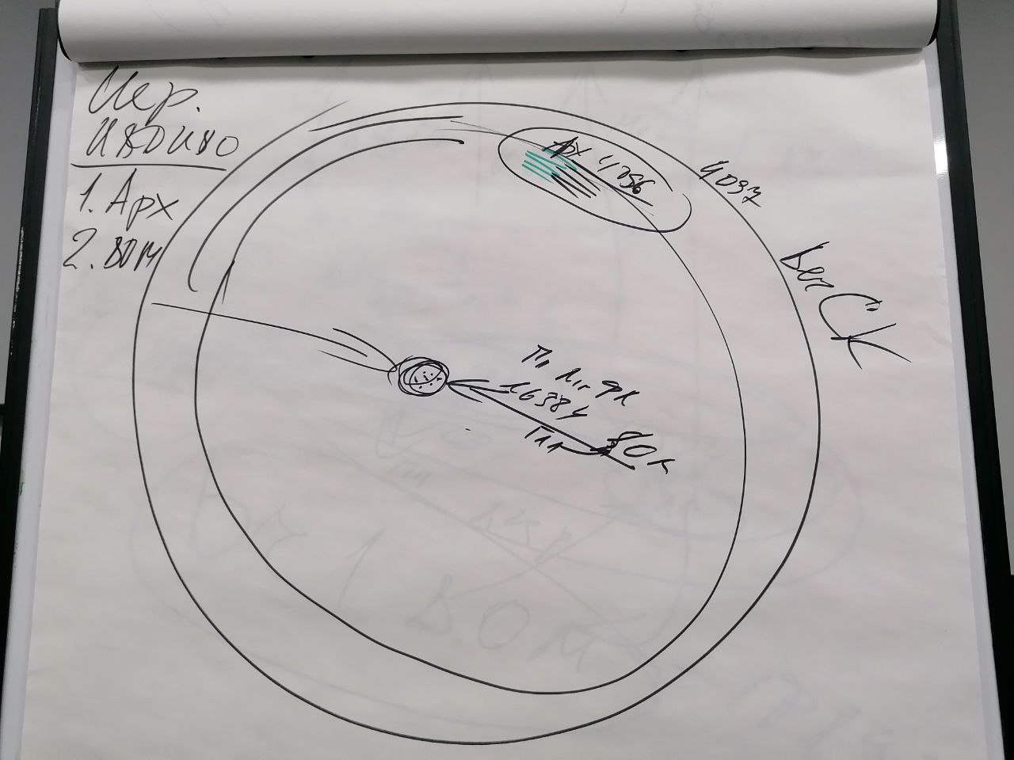 рис №3

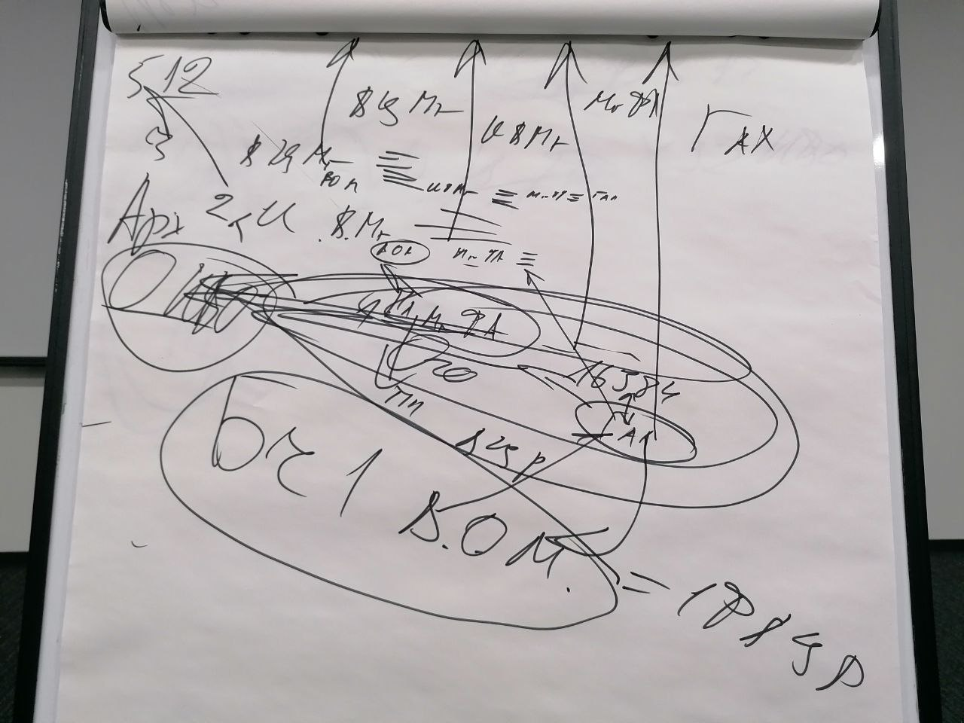рис №4

Сегодня ночью был массовый сброс, чтобы не меняли и оставили старые названия. Ми ИВДИВО Октавы Октав к примеру, почему две Октавы Октав. Вместо того, чтобы выйти нас закуклили, для оставления в Октаве. Вы готовы бороться за нашу Цивилизацию, чтобы шли дальше, войдя в новые названия? Сама Планета перешла на 1025 архетип. Философия это умение оперировать Мудростью. Если нет Философии нечем оперировать строить образы и думать. Если перестанем заниматься Космосом, то придут те кто, сделают второсортными нас. Они высокоразвитые Цивилизации, и по культуре выше.

Было 32 перешли на 16 названий, От планетарной Мг, до ИВДИВО Мг, это по принципу 16-рицы Антропности. 16 видов материи антропность идёт в Мг. Антропность это материя. Мы не привязывали это к Отцу, а шли материально-природным развитием. Мы сейчас вводим специфику ИВО, введя 16-рицу*32=512 (смотрите рисунок №5). Ночью был ной, зачем всё это. Мы хотим вернуться в природу? Или идти развитием ИВО и 32-рицей ИВАИ. Новости на эту тему: лет 20 назад, как перешли в Космос, начала ведения Синтеза, были предположения, что появятся разумные шимпанзе. В конго год назад учёные нашли разумных шимпанзе, и они имеют какие-то орудия и борются за среду своего обитания. Дельфины касатки тоже разумные. Мы в Космосе если обломаемся, то возвращаясь на Планету, становимся аутсайдерами, и главными для нас по развитию становятся разумные шимпанзе.

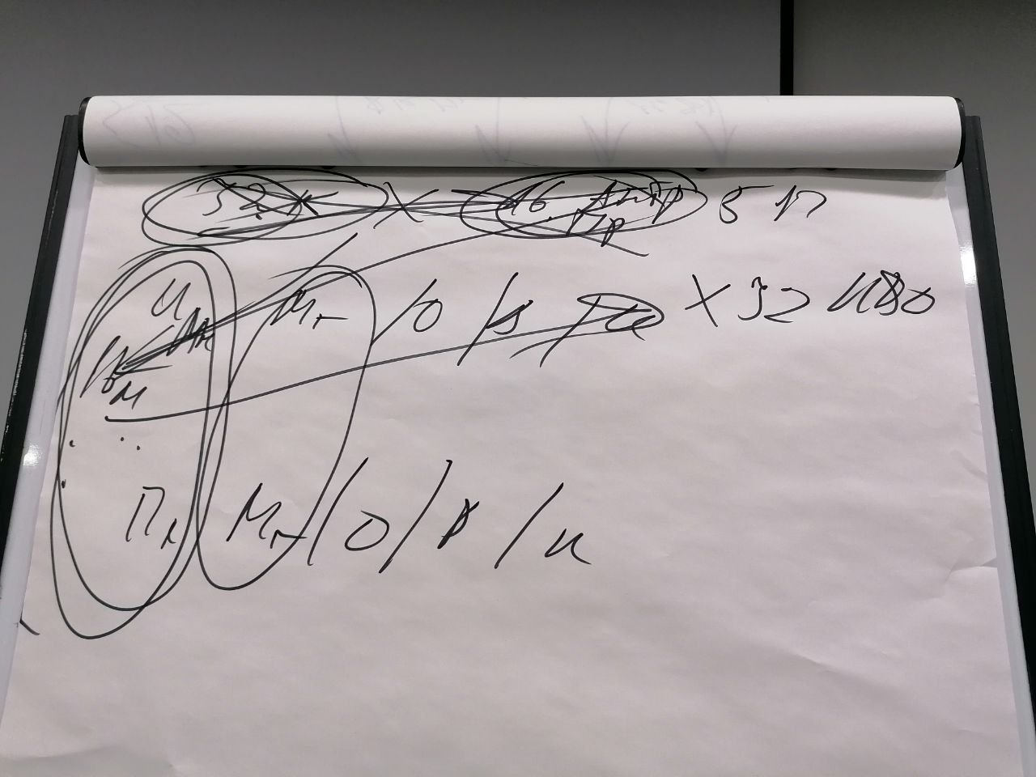

рис №5

Комментарий к практике №6: не стяжали 33 Аватар Ипостасей с новыми названиями. Первый АИ называется ИВАИ ИВ Извечиный Всеединый Октавный Метагалактический Человек ИВО. Идём стяжать 33 ИВАИ. А к названиям 32 ИВАИ добавляется Извечины, Всеедины, Октавы, Метагалактики. И 33 ИВАИ ИВ Человек Вечного Сверхкосмоса ИВО будет называться.

**Практика№6 первостяжание (01:10-01:33)**

* *Обновление 64 ИВАИ 4 видов Жизни в реализации первых 33 ИВАИ извечностью, всеединства, октавности, метагалактикой, и явление (2017/481) 33-й ИВАИ ИВ Человек Вечного Сверхкосмоса ИВО.*

Есть понятие по Иерархии, что есть Аватары Синтеза, которые обучают и корректируют нас. Если изменения идут у АИ, они нас обучают, а части у них не меняется. В начале Отец и АИ берут на себя преображение. Потом меняются тела АИ, через неделю можно стяжать. Вынести 64 АИ одновременно сложновато будет. Сегодня придавило команду огнём АИ в практике.

Комментарий к №7 практике: Сейчас пойдём стяжать 57 архетипическую Мг. Пойдём её стяжать с новым названием. 57-я До-ИВДИВО Мг Человека-Ипостаси. 57 входит в четвёртую 16-рицу, а там Человек-Ипостась. Почему названа Планетарная Мг Фа, потому Истинная Мг четвёртая. Настоящая Метагалактика, то что действует по-настоящему. Количество вом сохраняются и название тоже в 57 Метагалактике.

**Практика №7 первостяжание (01:41-02:09).**

* *Выход в зал ИВДИВО ИВАС Кут Хуми Фаинь 960 архетипа 448 арх. Октавы. Преображение на 57 арх. Мг До-ИВДИВО Мг Человека-Ипостаси ИВО.*
* *Выход в зал ИВО в 57 До-ИВДИВО Мг. Стяжание До-ИВДИВО Мг Человека-Ипостаси ИВО. Рождение свыше До-ИВДИВО Мг Человека-Ипостаси двумя Образами.*
* *Переход в зал ИВО 2049 архетипа, преображение 56 архетипических Метагалактик, и 28 архетипических Октав на обновлённое утверждённое название, исходя из 16-ричности Антропности и 32-рицы ИВАИ ИВО.*
* *Возжигание 94 Синтезом ИВО, и выход в зал ИВО в 57 До-ИВДИВО Мг Человека-Ипостаси. Стяжание Нового Рождения До-ИВДИВО Метагалактикой Человека-Ипостаси.*
* *Стяжание 512 базовых частей До-ИВДИВО Мг Человека-Ипостаси ракурсом Учителя ИВО, и в синтезе базовых частей, стяжая Учителя ИВО с фиксацией по первым 512 До-ИВДИВО Мг Человека-Ипостаси.*
* *Стяжание 85 одинадцатилиона ...864 цельных частей Владыки ИВО, и в синтеза цельных частей, стяжая Владыку ИВО.*
* *Стяжание 512 Мг частей Аватара До-ИВДИВО Мг Человека-Ипостаси, с фиксацией по первым 512 Ре-ИВДИВО Мг Человека-Ипостаси. Стяжание тела Аватара До-ИВДИВО Мг Человека-Ипостаси.*
* *Введение в 4 Жизни До-ИВДИВО Мг Человека-Ипостаси, базовыми частями -Учителя ИВО, цельными частями -Владыки ИВО, Мг части- Аватара ИВО, стяжание 512 октавных частей Отца ИВО До-ИВДИВО Мг Человека-Ипостаси, синтезированием частей в тело Отца Извечной Жизни каждого.*

Мы не выдержали всё стяжать в одной практике. Сейчас будет второй этап стяжания 57 Мг. Началась борьба со старым названиям и новым названиям. Отец сказал вернуться на физику, отдохнуть и далее стяжать остальное. И в практике концентрация 94 Синтеза усиливалось Отцом, чтоб передавить и снести всё старое, касаемо названий. Почему стяжали базовые части Учителя, и цельные Владыки?. Всё что делали это Воинство Синтеза. Есть Воины Синтеза которые меняют стратагемию, что пойти в новое дальше, и те кто махают Мечом. Мы поменяли стратагемию стяжанием базовых частей Учителя, и не шло взаимодействие извне. Воинскую стратагемию применили. Ставились ловушки, и пошли стяжаниями базовых частей. Самая быстрая прямая это кривая. Куда кривая вывезет.

Имели право так стяжать, по принципу Синтеза нижестоящее входит, как часть, и ещё Человек входит в Учителя, как часть, и растворяется вчерашний Человек в Учителе. В цельных частях, что мы накопили, мы растворили во Владыке, и в Мг Частях всё что мы накопили растворили в Аватаре, и таким образом октавными частями в Отце. Нам очень выгодно растворение нижестоящих частей в вышестоящем. Это было неформатное стяжание. Меняется весь формат энергии базовыми частями, весь формат света цельными частями, весь формат духа мг частями, весь формат огня октавными частями. Грубо говоря опустошились. Отец будет вас заполнять теперь: Базовые части будем заполнять Эталоном ИВО и в Энергию записывать Любовь ИВО, цельные части заполнять Светом и Тезами ИВО и вписывать Мудрость ИВО, мг части заполнять Духом и Статью ИВО в Волю ИВО 2048-архетипически, октавные части заполнять Огнём и Дома Синтеза 4-мя Жизнями.

**Практика № 8 первостяжание (02:32-02:57)**

* *Выход в 1984 архетип зал ИВДИВО ИВАС Кут Хуми Фаинь. Базовые части Учителя ИВО - Эталонами Энергии в Любовь ИВО, цельные части Владыки ИВО Светом и Тезами ИВО в Мудрость ИВО, мг части Аватара ИВО - Духом и Статью ИВО в Волю ИВО, октавные части Отца ИВО - Огнём и Синтезом Дома четырьмя Жизнями.*
* *Выход в зал ИВО 2049 плавление базовых, цельных, мг, октавных частей на новое явление 4 видов Космоса.*
* *Учитель ИВО -Человеческой Жизни, слияние базовыми частями с базовыми частями ИВО, 512 виды Энергии 512-рицей базовых частей, стяжание 512 видов Эталонов в Энергию базовых частей. Стяжание 512 видов Любви ИВО. Стяжание 2048 Синтезов ИВО в преображении 512 базовых частей в явлении Учителя ИВО.*
* *Владыка ИВО -Компетентной Жизнью, слияние цельными частями с цельными частями ИВО, проникаясь 512 видами Света ИВО, записывая в Свет 512 Тез ИВО, на Тезы, стяжая Мудрость ИВО, и стяжая Свет 512 цельных частей. Стяжание 2048 Синтезов ИВО в преображении 512 цельных частей в явлении Владыки ИВО.*
* *Аватар ИВО - Полномочной Жизни, слияние метагалактическими частями с мг частью ИВО, стяжая 512 видов Статей в мг части, и в него стяжая 512 Духов, и записывая Статью Духа Волю ИВО. Стяжание 2048 Синтезов ИВО в преображении 512 мг частей в явлении Аватара ИВО.*
* *Отец ИВО - Извечной Жизни, слияние октавными частями с октавными частями ИВО, стяжая 512 видов Огня октавных частей, 512 видов Дома и 512 видов Синтеза, записанных в Огонь. Стяжание 2048 Синтезов ИВО в преображении 512 октавных частей в явлении Отца ИВО.*
* *Переход в зал ИВО До-ИВДИВО Мг Человека-Ипостаси, преображение Компетенций и Полномочий на масштаб До-ИВДИВО Мг Человека-Ипостаси.*
* *Трансляция 4 частных ИВДИВО-зданий в До-ИВДИВО Мг Человека-Ипостаси.*
* *Преображение Ядра Синтеза и части ИВАС Кут Хуми стяжанием 57 арх. Мг.*
* *Преображение Ядра Синтеза и части ИВО.*

Почему мы стяжали 4 раза по 2048? Стяжали 2048 Синтезов ИВО в преображении 512 базовых частей, Учителем ИВО, цельными частями Владыкой ИВО, мг частями Аватаром ИВО, октавными частями Отцом ИВО. В практике переплавляясь материальностью предыдущих стяжаний. Нужно Стать этим, чтобы были этим, а не просто стяжания. Этой практикой обновились окончательно, что делали эти полтора дня. Стяжать получалось, брать получалось, а перестроиться не получалось. А этим перешли. Новые Эталоны, Тезы, Стати, Дома перестроили нас.

**2 день 4 часть.**

Если мы учимся, то понятно становится. Если нам было непонятно в практике, то мы тем, что непонятно вырастаем. Так преодолениями мы растём. Стяжали 512 Эталонов, на что дал Отец Эталоны, Тезы, Стать, Дом? Отец дал Эталоны 4 видов Жизней 4 Космосов. Можете брать 512 Эталонов в базовых частях.

Трагедия Христа была в первый раз тогда, второй раз уже будет фарсом. А нужно просто радоваться во второй раз. Внутри нужно носить не крест, а Христа. Крест вроде символ Человека, то носите внутри. То являетесь не Человеком, и я иду к Человеку крестом. Это нелюдь. Новые Тезы. От Человека идёте к Христу. Если будем страдать сейчас, как он страдал, то будет фарсовщиком. В Евангелие ВсеЧеловек должен стать Человеком? (так написано в Евангелии). Отец дал новые Эталоны, можно расти ими. Первый крест в Мг, подлечился; пошёл в Октаву, как андреевский крест и подлечились; третий крест во Всеединстве подлечились; четвёртый в Извечном. И воскрешаются 4 видами материй Космоса. Последней практикой №8 прошли Воскрешения. У нас должно быть 8 партий в Партии ИВО. Христос тоже там должен быть. Это новый Путь Христа, чем мы взойдём.

Комментарий к практике №9: Идём стяжать тело Человека-Владыки, и много Императивов. Чем будет работать Человек-Владыка? Стяжать Синархию каждого в Человеке-Владыку и массой императивов. Синархия -взаимоорганизация ч/с/а/ч между собою. При их не взаимокоординация происходит закрытость, и форма закрытости появляется в системах, аппаратах. Стяжаем на этом Синтезе личный Императив каждого. И несёте всем на Планете и в Космосе свой Императив. Перед Синтезом был Научный Совет по теме Императив ИВО, следующий будет Закон ИВО. Там больше идёт наука Синтеза. Смысл в чём, когда дискутируют разные специалисты по данной теме, и войдёте в Императив. В разных вариантах, возьмёте тот Императив, который нужен. Послушайте данный Совет.

**Практика №9 первостяжание (00:23-00:43)**

* *Выход на 1984 архетип Извечной реализации в зал ИВДИВО ИВАС Кут Хуми, стяжание Императива каждого в явлении Синархии.*
* *Выход в 2049 архетип зал ИВО, стяжание тела Человека-Владыки ИВО 4 видов Жизней 486-ти частей метагалактически, октавно, всеедино, извечно.*
* *Стяжание 4 пакетов 2048 2048-лиона Императивов метагалактически, октавно, всеедино, извечно. Наделение каждого индивидуальным Императивом, действующим 7 границей ИВДИВО.*
* *Развёртка Синархии каждого взаимообусловленностью 4 видов Жизни, частей, систем, аппаратов, частностей, компетенцией, полномочиями и в синархическом применении этим.*

Когда мы синтезируемся с ч/с/а/ч ИВО мы двигаем Космос. У Отца когда двигаются части двигается Извечный Космос, системы Всеединый Космос, аппараты Октавный Космос, частности Мг Космос. Синархия ИВ Отцу каждого из нас. Отец дал каждому Императив, он действует с чем то или в чём то. Он давал, как он видит. Участие, как мы видим возьмём, а реализацию Плана Синтеза ИВО на миллиард лет. Мы стяжаем часть Учителя на миллион лет, меньше нельзя. Мы сделали финт Синархии, мы в миллион лет втащили базовые части, им положено жить 100 лет. Удлинили Жизнь Человечества на миллион лет. Цельные части развернули на 10 млн лет. Получив Императив каждого, начинаем разрабатывать Методы на 34. У нас получилось стяжать Синархию каждого.

Стяжаем следующее, это часть Высшая Сообразительность. Сообразить с Отцом базовыми частями на млн лет. ВС может быть лично ваша. Мы стяжаем 64 Извечных тел от Метафизики до Сиаматики в ВС, вокруг образуется среда и начинает извечное движение ВС, потом извечное ощущение. Потом рождает 64 оболочки, на оболочках записаны, как действовать ВС. В каждой из 64 сфер 16-рица ИВДИВО-разработки от качеств до компетенций, и будет записаны 64 вида ИВДИВО-разработки 4 Жизнями. Всё вместе синтезируется и появляется часть ВС.

**Практика №10 первостяжание (01:03-01:25)**

* *Выход в зал ИВДИВО на 1984 архетип ИВАС Кут Хуми. Стяжание части Высшая Сообразительность.*
* *Выход в зал ИВО 2049 архетипа. Стяжание 64 тела Извечных от Метафизики до Сиаматики, стяжание 64 среды извечности метафизики движения. 64 оболочки ВС 4-х жизненной записью 4 видов Жизни.*
* *Стяжание 2048 систем в высшую часть ВС, 2048 аппаратов, 2048 частностей. Стяжание высшего Императива в частности Высшей Сообразительности.*
* *Выход в здание высшей части Высшая Сообразительность. Действие на этаже, где есть самое большее накопление потенциала ВС.*

Система для Высшей Сообразительностью является Разряд. От макушки до пят стоит разряды, практически как молнии. Аппаратом является заряд. Ещё в частности добавили высшие Императивы. Высший Императив: Синтез изнутри Отца же идёт. Вопрос ещё откуда идёт Синтез? Вокруг Отца ИВДИВО, зал Отца это ИВДИВО. Мы с вами идём к 512 уровням из 2048. Когда получили Императив каждого, то вы всегда с Отцом.

**Практика №11 (01:49-02:04)**

* *Наделение 7 ИВДИВО-Метагалактическая/7 Метагалактическая/7 ИВДИВО-метапланетарная/7 Метапланетарная Иерархизация/Диалектика Синтеза Изначально Вышестоящего Отца.*

Предлагаем Космически что-то из стандарта Синтеза ИВО. Вот мы вышли на 2048 Космосов, 2048 архетипов. Нам удалось войти, прошли и встали устойчиво. Отец в практике показывал знаковую систему Компетенций 94 Синтеза. Этим он показал, что мы стоим в 2048 архетипах. Не оценивайте других, да неоцениваемы будете. Не оценивайте себя. Оценивать это Отцовское дело. Мы идём стяжать индивидуально-ориентированный Синтез Извечного Космоса. И-О Синтез это внутреннее явление, а Л-О Синтез это внешнее явление.

**Практика №12 (02:10-02:13)**

* Стяжание индивидуально-ориентированного Синтеза Извечного Космоса 2112 архетипически минимально. Я-Настоящее это Индивидуальность.

Индивидуальность двойной вид внутри и обязательно наружу. Я могу быть наружу, и могу отдать индивидуальное изнутри. Л-О - это только внешнее, за него отвечает Я-Есмь, в личности Я. Был очень хороший вихрь внутри и снаружи вокруг вас.

**Итоговая практика №13 (02:18-02:29)**

Сдано ИВАС Кут Хуми: 18022024

Составила: Владычица 94 Синтеза ИВО Туяна Д.